Oblastní spolek Českého červeného kříže Hradec Králové
Mostecká 290, 500 03 Hradec Králové, tel.: 495 516 127, fax: 494 940 458
web: www.cckhk.org, e-mail: hradeckralove@cervenykriz.eu

pořádá

8 denní rekreačně rekondiční pobyt
pro seniory s chronickým onemocněním pohybového aparátu

Hotel MAS***

Sezimovo Ústí, okres Tábor, Jihočeský kraj

termín: 21. – 28. 9. 2008 (8 dní) – 3 300,- Kč

Ubytování: V nově zrekonstruovaném rodinném hotelu ve dvoulůžkových pokojích s vlastním sociálním zařízením. Nachází se v Sezimově Ústí nedaleko řeky Lužnice cca 4 km od centra Tábora. Hotel nabízí restauraci s jihočeskými specialitami, bar, obchody, tělocvičnu, bazén, dále solárium, vířivku, saunu, masáže, kadeřnictví, půjčovnu kol, bowling a kulečník (vše za poplatek).
Stravování: Plná penze – snídaně formou švédských stolů, oběd a večeře
formou menu. Dietní stravování na základě lékařského doporučení bez příplatku.
Cena zahrnuje: Ubytování, stravování, autobusovou dopravu, pobytovou taxu, zdravotnický dozor, informační schůzky, rekondiční program (1x masáž, 1x celkový zábal, 3x cvičení v bazénu, muzikoterapii, 5x rehabilitační cvičení, přednášky se zdravotní tématikou, animační program), pojištění, půldenní výlet a služby delegáta.
Cena nezahrnuje: Fakultativní výlety.

Závazné přihlášky a informace na adrese uvedené v záhlaví.

p. Bělohoubková

Několik obrázků z hotelu:

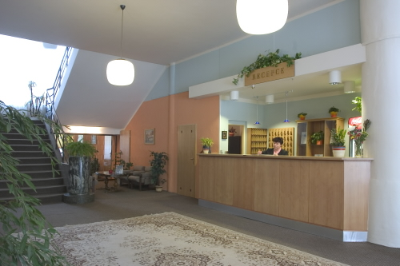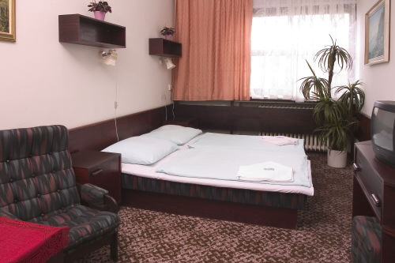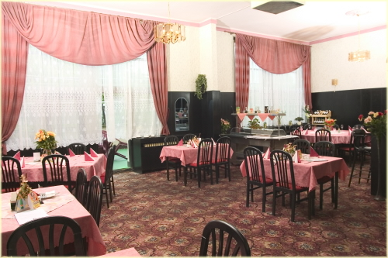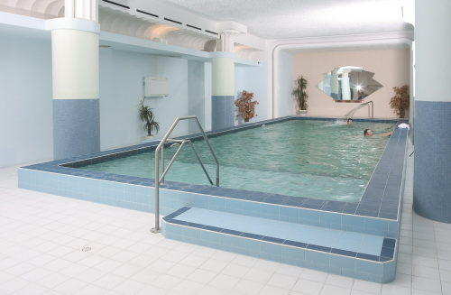

Oblastní spolek Českého červeného kříže Hradec Králové
Mostecká 290, 500 03 Hradec Králové, tel.: 495 516 127, fax: 494 940 458
web: www.cckhk.org, e-mail: hradeckralove@cervenykriz.eu

pořádá

8 denní rekreačně rekondiční pobyt
pro seniory s chronickým onemocněním pohybového aparátu
Hotel Srní***

Srní, okres Klatovy, Šumava, Plzeňský kraj

termín: 24. – 31. 10. 2008 (8 dní) – 3 950,- Kč

Ubytování: V nově zrekonstruovaném hotelu ve dvoulůžkových pokojích s vlastním sociálním zařízením, TV, rádiem a telefonem. Hotel se nachází uprostřed největšího rekreačního centra Šumavy – Srní – a patří mezi nejlépe vybavené hotely v oblasti. Hotel je znám výbornou kuchyní, nabízí české i zahraniční speciality, snackbar, vinárnu, tělocvičnu, dále vnitřní bazén, solárium, vířivku, saunu, masáže, půjčovnu kol, kuželník a kulečník (vše za poplatek).
Stravování: Plná penze – snídaně formou švédských stolů, oběd a večeře
formou menu. Dietní stravování na základě lékařského doporučení bez příplatku.
Cena zahrnuje: Ubytování, stravování, autobusovou dopravu, pobytovou taxu, zdravotnický dozor, informační schůzky, rekondiční program (1x masáž, 1x celkový zábal, 3x cvičení v bazénu, muzikoterapii, 5x rehabilitační cvičení, přednášky se zdravotní tématikou, animační program), pojištění, půldenní výlet a služby delegáta.
Cena nezahrnuje: Fakultativní výlety.

Závazné přihlášky a informace na adrese uvedené v záhlaví.

